**THÔNG TIN CHI TIẾT**

**Hộp chia sữa Munchkin**

Luôn phấn đấu và nổ lực để đem đến những sản phẩm thông minh, tiện dụng và đạt chuẩn chất lượng nhất để phục vụ tối đa các nhu cầu của mẹ và bé Munchkin là một trong những thương hiệu hàng đầu tại Mỹ được đông đảo các bậc phụ huynh tại Việt Nam và trên thế giới lựa chọn cho bé yêu của mình. [Hộp chia sữa](http://www.kidsplaza.vn/chia-sua-chia-thuc-an.html) Munchkin là minh chứng hiệu quả cho dòng sản phẩm thông minh, an toàn ấy. Không giúp mẹ chăm sóc bé một cách khoa học, bài bản mà còn giúp mẹ tiết kiệm được một khối lượng thời gian đáng kể.

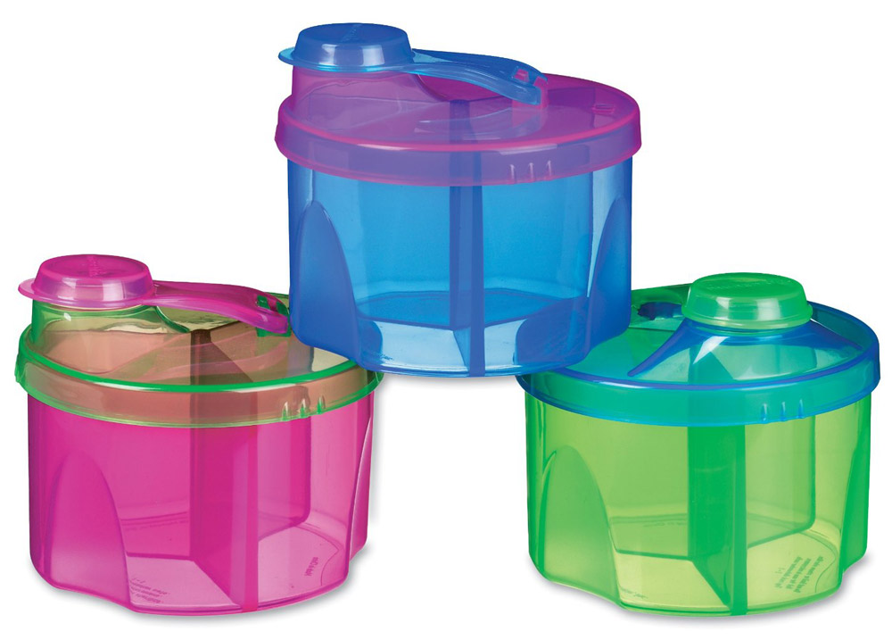

**Chất liệu:**

* Trải qua quy trình chọn lọc chất liệu khắt khe Hộp chia sữa Munchkin hoàn toàn không chứa hóa chất độc hại, an toàn cho sức khỏe của bé và thân thiện với môi trường.
* Chất liệu còn bền đẹp, nhẹ nhàng, có khả năng chịu va đập tốt và dễ dàng vệ sinh làm sạch.

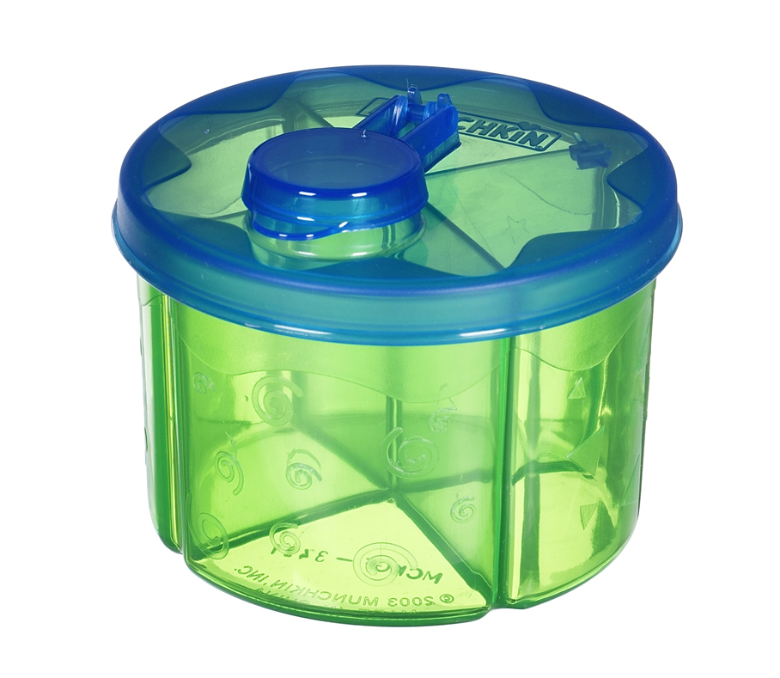

**Thiết kế:**

* Được thiết kế với 3 ngăn chia tiện lợi nên mẹ có thể phân loại theo từng móc thời gian cho bé uống khi mẹ không có ở nhà.
* Đặc biệt, sản phẩm có nắp đậy kín đảm bảo không cho các vi khuẩn xâm nhập, tấn công.
* Ở nắp đậy có thêm một nút đóng mở nhỏ gọn nên mẹ không cần phải tháo cả nắp đậy mà vẫn lấy được sữa cho bé.

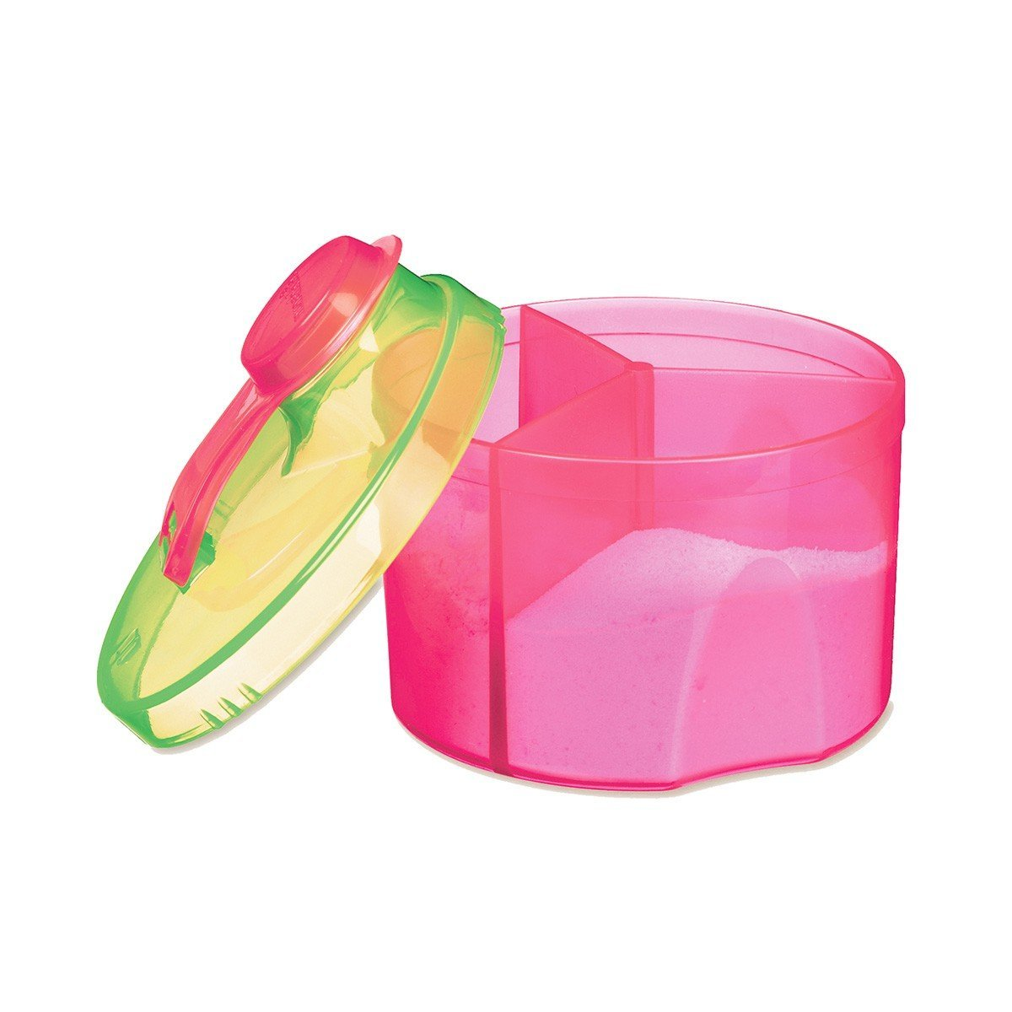

* Với 4 màu nắp cơ bản là xanh dương, xanh lá cây, vàng và hồng bố mẹ có thể tự do lựa chọn màu sắc mà bé yêu thích.
* Ngoài ra, khi bé không còn sử dụng nữa có bố mẹ có thể thận dụng để đựng kẹo bánh, hạt hướng dương vào các ngày lễ, Tết cũng rất hợp. Vì với thân trong suốt bạn dễ dàng quan sát vật đựng ở trong và nắp đậy màu sắc cho sản phẩm thêm sinh động, độc đáo.

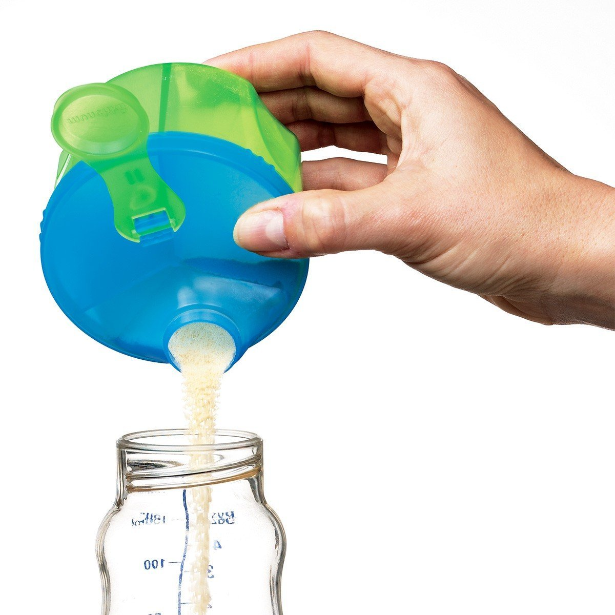

**Thông tin sản phẩm:**

* Là hàng nhập khẩu từ Mỹ
* Dành cho bé 0 tháng tuổi trở lên